ANÁLISE DO COMPÓSITO CIMENTO-MADEIRA–ESCÓRIA

F. C. R. Dinhane, C. I. de Campos, B. S. Ferreira
Rua Comendador Manuel José Pupo, 475-São Manuel-SP/ fernanda.dinhane@hotmail.com
Unesp-Curso de Engenharia Industrial Madeireira

RESUMO

A aplicação dos painéis de cimento-madeira é bastante ampla, podendo ser utilizado em ambientes úmidos e com riscos de incêndios, onde o emprego dos painéis à base de madeira convencionais se torna inadequado. O objetivo deste trabalho foi à produção e avaliação das propriedades físicas e mecânicas do compósito cimento-madeira-escória produzidos com dois tipos de resíduos, sendo resíduos do processamento mecânico da madeira de Eucalyptus sp e a escória de alto-forno, alternativas economicamente e ambientalmente viáveis associados ao Cimento Portland CP II E-32. Os resultados obtidos mostraram a viabilidade de uso dos resíduos para a produção de materiais cimentícios.

Palavra-chave: madeira, escória, cimento, compósito, resíduo.

INTRODUÇÃO
O cenário atual torna o aproveitamento e a reciclagem de resíduos, um assunto de suma importância tanto para a preservação ambiental quanto a necessidade de garantir a durabilidade de algumas matérias-primas que servem de suporte para grande parte dos processos industriais, como a madeira⁽¹⁾
A indústria da construção civil, segundo estimativas, é responsável por 15 a 50% do consumo dos recursos naturais extraídos do planeta. Contudo, a utilização de resíduos como matéria-prima na construção civil pode vir a reduzir a quantidade de recursos naturais retirados do meio ambiente. Os resíduos poderão se tornar um grande auxiliador na produção de materiais alternativos de menor custo, substituindo em grande parte os agregados naturais empregados em concretos, argamassas, blocos, pavers, barreiras de contenção, bases para pavimentação, entre outros⁽²⁾.
O compósito cimentício é uma alternativa para a utilização desses resíduos, pois o produto viabiliza construções de baixo custo e elevada durabilidade, além de ser uma forma de agregar valor ao subproduto.
Para a sua construção, pode-se utilizar aglomerantes de menor custo como, por exemplo, à base de escória granulada de alto-forno. A qual apresenta menor valor e alcalinidade quando comparados ao Cimento Portland comum. A escória de alto-forno é subproduto da produção do aço, de composição química similar à do Cimento Portland (CP II) e, quando submetida a resfriamento brusco, torna-se granulada e apresenta propriedades aglomerantes. Sendo este o que apresenta como característica particular maior concentração de escória, e também certa capacidade de gerar calor numa velocidade menor do que o gerado pelo cimento comum SBCP⁽³⁾.
Com base no exposto anteriormente, é que surgiu a proposta deste estudo que foi produzir e caracterizar compósito cimentício com adição de resíduos de madeira e escória de alto-forno.

MATERIAIS E MÉTODOS
As matéria-primas utilizadas para a produção do compósito foram o cimento Portland CP II E-32 (Cimento Portland composto com escória), o resíduo de madeira maravalha de Eucalipto grandis, escória de alto forno e água para ligar os materiais.
O compósito proposto neste trabalho apresentou um caráter inovador, portanto, para a produção dos mesmos, foi necessário buscar na literatura traços usados na fabricação de compósitos similares. Quando adicionada a escória ao compósito, adotou-se o traço 1:0,43:0,3:0,48, o que corresponde a 180 gramas do cimento CPII-E-32, 77,5 gramas de escória, 54 gramas de madeira e 86 gramas de água para cada corpo-de-prova (CP). Os três tipos de compósitos, CEM _{(10 mesh),}CEM _{(20 mesh)}e CEM _{(60 mesh),} foram produzidos com escória retidas nas peneiras, respectivamente de: 10 mesh, 20 mesh e 60 mesh. Todos os CP’s foram produzidos com a mesma granulometria para a madeira e o mesmo traço de cimento:escória:madeira:água. Utilizou-se resíduos de Eucaliptus grandis, escolhido por demonstrar melhor desempenho como observado em estudos anteriores e por não necessitar de tratamento para a remoção de extrativos, como por exemplo, açúcares, como apresentado em algumas literaturas⁽⁴⁾.
Os resíduos de madeira foram processados em moinho do tipo martelo, da marca Marconi modelo MA-680, para. O resíduo da escória passou pelo mesmo moinho e, posteriormente, foi peneirado em três granulometrias, de 10, 20 e 60 mesh como mensionada anteriormente. A escória utilizada na produção dos compósitos foi obtida em uma indústria metalúrgica.
Os materiais constituintes dos compósitos foram pesados em balança analítica e misturados em um recipiente plástico. Com o auxílio de uma espátula, primeiramente, fez-se a adição dos materiais secos e, em seguida, acrescentou-se água, buscando assim uma mistura mais homogênea dos constituintes. O material já homogeneizado foi colocado em molde de PVC com 50 mm de diâmetro e 100 mm de altura, devidamente untado com desmoldante. As dimensões das amostras atenderam as especificações normativas⁽⁵⁾.A compactação do material foi feita manualmente, a cada 40 gramas de massa inseridas no molde, foram aplicados 5 golpes uniformes com o soquete de madeira. Foram produzidas amostras com quatro repetições para cada uma das três granulometrias da escória descritas anteriormente. Decorridas 48 horas após a confecção dos corpos de prova, os mesmos foram desmoldados e, permaneceram por mais 26 dias em temperatura ambiente para a cura total.
As amostras foram confeccionadas e mensurados seus diâmetros e alturas para a determinação da densidade. Posteriormente, foi realizado o ensaio de compressão⁽⁶⁾ na Máquina Universal de Ensaios EMIC, com capacidade de carregamento de 30 toneladas, velocidade de 0,08 mm/s e incrementos de carga de 100 kgf, com o objetivo de determinar o Módulo de Elasticidade (MOE) e o Módulo de Ruptura (MOR). Para a realização deste o ensaio foi necessário a regularização da base superior das amostras com o capeamento dos mesmos com gesso para nivelamento das mesmas.

RESULTADOS E DISCUSSÃO
As densidades para cada CP, suas médias e respectivos desvios padrões para cada um dos três tratamentos estão apresentados na Tabela 1.

Tabela 1 - Valores de densidade para as três granulometrias de escória.

CP’s | CEM _{(10 mesh)} | CEM _{(20 mesh)} | CEM _{(60 mesh)}
CME₁ (g/cm³) | 1,53 | 1,45 | 1,63
CME₂ (g/cm³) | 1,48 | 1,51 | 1,62
CME₃ (g/cm³) | 1,43 | 1,47 | 1,63
CME₄ (g/cm³) | 1,49 | 1,45 | 1,61
Média (g/cm³) | 1,49 | 1,48 | 1,62
Desvio Padrão | 0,041 | 0,028 | 0,009

As densidades médias demonstram um aumento gradativo, ou seja, quanto menor a granulometria da escória maior a densidade do compósito. Isto era esperado, pois com partículas de menor granulometria o compósito apresenta menor quantidade de vazios, portanto, maior interação entre as mesmas e, consequentemente, maiores densidades.
Os valores de MOE e MOR para cada amostra, respectivas médias e desvios padrões para cada um dos três tipos de tratamentos estão apresentados nas Tabelas 2 e 3, respectivamente.

Tabela 2 - Valores do MOE para as três granulometrias de escória.

Nº CP | 60 mesh | 20 mesh | 10 mesh
CP₁ (MPa) | 1.777,01 | 429,73 | 277,29
CP₂ (MPa) | 832,59 | 211,57 | 432,38
CP₃ (MPa) | 767,28 | 571,89 | 601,81
CP₄ (MPa) | 702,68 | 522,93 | 395,75
Média (MPa) | 1.019,89 | 434,03 | 426,81
Desvio Padrão | 507,52 | 159,59 | 134,13

Tabela 3. Valores do MOR para as três granulometrias de escória.

Nº CP | 60 mesh | 20 mesh | 10 mesh
CP₁ (MPa) | 8,06 | 3,74 | 3,79
CP₂ (MPa) | 6,85 | 3,01 | 4,56
CP₃ (MPa) | 7,25 | 3,32 | 4,06
CP₄ (MPa) | 6,46 | 3,74 | 4,68
Média (MPa) | 7,16 | 3,45 | 4,27
Desvio Padrão | 507,52 | 159,59 | 134,13

Os valores do MOE médios demonstraram valores crescente gradativos com a diminuição da granulometria da escória como ocorreu para densidade. Apresentando melhor desempenho para os CP’s de 60 mesh de escória foram verificados. Os valores do MOR médios demonstraram, assim como para o MOE, maior resistência nas partículas menores de escória. Os valores obtidos para os CP’s de 10 e 20 mesh estão com pouca variação entre eles, aumentando consideravelmente quando comparado com o de 60 mesh. E isto, pode ser justificado pela granulometria da escória ser quase semelhante nas partículas de 10 e 20 mesh.
Realizou-se análise estatística para os dados das Tabelas 2 e 3, através da análise de regressão que visa modelar e investigar a relação de duas ou mais variáveis.
Estatisticamente, para os dados do MOR (Tabela 3) observa-se que ocorreu uma boa interação entre eles e que existe diferença entre as 3 variações da granulometria (F_{1,10}= 36,83, p-value=0,00012<0,05), considerando nível de significância de 5%. Através da Correlação de Pearson pode-se avaliar o quanto os valores dos dados estão próximos da linha de regressão. E os valores também podem ser analisados através do coeficiente de determinação de Pearson, que quanto mais próximo de 1 maior a correlação dos dados com a reta (linha de regressão), que neste caso foi de R²=0,89. Portanto, observa-se na Fig. 1 que a linha de regressão está bem próxima da maioria dos pontos sendo assim, o experimento apresenta valores bastante satisfatórios.

Figura 1 - Representação gráfica da análise de regressão do MOR em função das 3 variações granulométricas da escória nos CP.
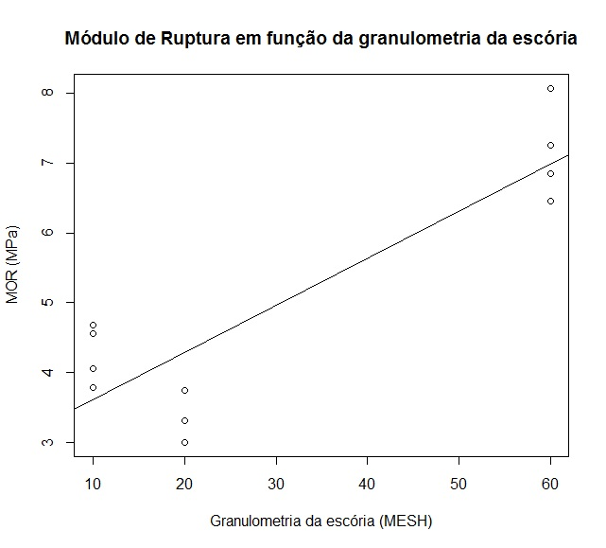

Analisando estatisticamente os dados do MOE (Tabela 2) nota-se que ocorreu uma boa interação entre eles e que existe diferença significativa entre as 3 variações da granulometria (F_{1,10}= 9,62 , p-value=0,011<0,05), considerando nível de significância de 5%.
A Fig. 2 apresenta a análise de regressão do MOE em função das três variações granulométricas das amostras analisadas.

Figura 2 - Representação gráfica da análise de regressão do MOE em função das 3 variações granulométricas da escória nos CP’s.
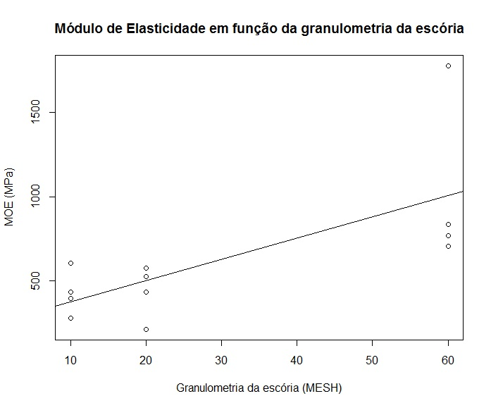

Por meio da Correlação de Pearson obteve-se o coeficiente de determinação de R²=0,70. Portanto, como observa-se na Fig. 2, a linha de regressão está bem próxima da maioria dos pontos, ou seja, apresentando bons valores. Isto ocorreu, devido ao ponto localizado na parte superior do gráfico, cuja granulometria é de 60 mesh, apresentar um desvio maior da reta do que os outros pontos, ocasionando uma redução do coeficiente. Explicando assim, a diferença entre os coeficientes do MOR e MOE.
Estudos anteriores já verificaram que adição da escória produz compósitos com menor MOE e MOR quando comparados aos compósitos sem escória ⁽⁷⁾. Este fato foi explicado, pois a escória de alto-forno apresenta maior granulometria comparada ao cimento e a mesma ser bastante desuniforme. Sendo assim, maiores espaços vazios foram gerados no compósito ocasionando um material menos resistente ⁽⁷⁾. No entanto, verificou-se que a redução da geometria das partículas de escória proporciona uma compósito com propriedades físicas e mecânicas melhores.

CONCLUSÕES
Concluiu-se que os melhores resultados apresentados anteriormente foram obtidos para com a utilização de escória na granulometria de 60 mesh. Tal resultado foi constatado por meio da Correlação de Person que verificou a existência da correlação entre os dados de 10, 20 e 60 mesh de escória. Isto sendo observado tanto pelas linhas de regressão no gráfico ou através do coeficiente de determinação de Pearson.
Estes resultados comprovam um melhor embasamento para viabilidade de uso dos resíduos para a produção de materiais cimentícios, para aplicação dos mesmos na construção civil como blocos, calçamentos, telhas, entre outros⁽⁸⁾.
REFERÊNCIAS
1. LIMA, A. M. de; FONSECA, F. de O.; MACEDO, A. N. Efeito de um tratamento físico na resistência à compressão de compósito cimento-madeira à base de resíduo de serraria. In: EBRAMEM, 10., 2006, São Pedro - SP. Anais do 10º Encontro Brasileiro em Madeiras e em Estruturas de Madeira. [S.l]: CEVEMAD/UNESP, 2006. Não Paginado. CD-ROM.
2. FIORITI, C. F., INO, A., AKASAKI, J. L., TAKIY, N. H. Pavers de concreto com adição de resíduos da recauchutagem de pneus. Artigo site. Unesp-Campus de Ilha Solteira, São Paulo, Ilha Solteira, 2012
3. SBCP. Sociedade Brasileira de Cimento Portlande. Rio de Janeiro, 1991.
4. LATORRACA, J.V.F. Estudo da viabilidade do uso da espécie Eucalyptus dunnii (Maid) na manufatura de painéis de madeira-cimento. 1996. 94 p. Dissertação(Mestrado em Ciências Florestais) - Universidade Federaldo Paraná, Curitiba, 1996.
5. ABNT. Associação Brasileira de Normas Técnicas. NBR 7215: Cimento Portland- Determinação da resistência à compressão. Rio de Janeiro, 1996.
6. ABNT. Associação Brasileira de Normas Técnicas. NBR 7215: Cimento Portland- Determinação da resistência à compressão. Rio de Janeiro, 1996.
7. QUINTANA, N. M. G. Produção e avaliação das propriedades físico-mecânica do compósito cimento-escória-madeira.2009.80 f.Trabalho de Graduação (TCC)- UNESP Campus Experimental de Itapeva, Itapeva, 2009.
8. SAVASTANO Jr., H. Materiais à base de cimento reforçados com fibra vegetal: reciclagem de resíduos para a construção de baixo custo. São Paulo, 2000. 2p. Tese (Livre-Docência)-Departamento de Engenharia de Construção Civil da Escola Politécnica, Universidade de São Paulo.

ANALYSIS OF COMPOSITE WOOD-CEMENT-SLAG

ABSTRACT

The application of wood-cement panels is very broad and can be used in wet environments and with the risk of fire, where the use of wood-based panels conventional becomes inappropriate. The aim of this work was the production and evaluation of physical and mechanical properties of the composite wood-cement-slag produced with two types of waste, and waste from the mechanical processing of Eucalyptus sp and blast furnace slag, economically and environmentally viable alternative associated with Portland Cement CP II E-32. The results showed the feasibility of using waste for the production of cementitious materials.

Key-words: timber, slag, cement, composite, residue.

